



INSTRUCTIVO proyecto informático Gauss seidel

Ivan Freiberg



ING. EN INFORMÁTICA

Análisis Numérico

* **DESCARGA**
  + Descargue de la cátedra online el proyecto subido por el alumno y guárdelo en el directorio que usted desee en su computadora.
* **EDITOR DE CÓDIGO**
  + Ejecute su editor de texto de preferencia para correr un programa en Python, ya sea Visual Studio Code, PyCharm, Atom, Spyder, entre otros.
  + Diríjase hacia file 🡪 open folder y seleccione el directorio donde guardó la descarga del archivo.

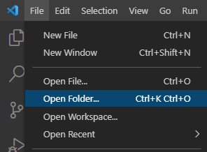

* **USO DEL PROGRAMA**
  + ****Una vez dentro del código, ejecute el programa. Dependiendo del editor de código que utilice, será el formato del dibujo para correr el programa, generalmente es un símbolo de inicio como el siguiente.
  + En primer lugar, debe ingresar el número de filas y columnas que tiene el sistema de ecuaciones lineales del ejercicio que quiera resolver.
  + En tercer lugar, deberá ir ingresando los valores de los coeficientes de la matriz A. Al ingresar la primera fila, deberá ingresar el primer elemento de la matriz B, luego le pedirá que ingrese los coeficientes de la segunda fila de la matriz A para seguir con el segundo elemento de la matriz B, y así sucesivamente. Siguiendo la expresión A.X = B
  + Una vez ingresadas las matrices, se le consultará la cantidad de iteraciones que desea realizar, que debe ser mayor que 10.
  + Finalmente, podrá observar el análisis del condicionamiento de la matriz, las iteraciones con sus respectivos resultados de las incógnitas y el grado de precisión del método Gauss Seidel sobre el ejercicio calculado.
* **EJEMPLO**

Resolveremos el siguiente ejercicio:

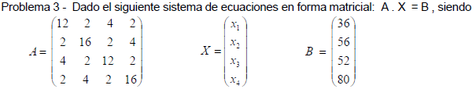

1. Resolver hasta la onceava iteración, obtenga el grado de precisión y analice previamente el condicionamiento de la matriz.
   * Ingresamos el número de filas y columnas de la matriz A:



* + Cargamos los datos:

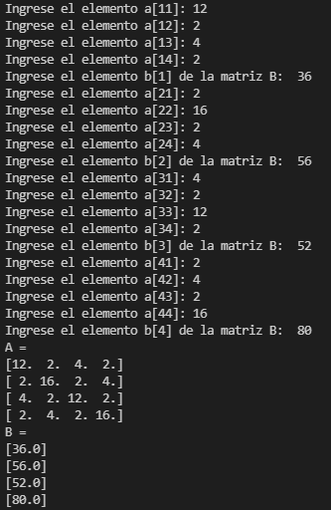

* + Ingresamos la cantidad de iteraciones:



* + Obtendremos el análisis de condicionamiento de la matriz:



* + El resultado de las variables en todas las iteraciones de esta forma:

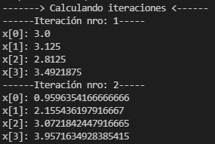

* + Y finalmente, el grado de precisión:

